«Обучаться, играя – развиваться в игре».
Повышение мотивации у дошкольников на логопедических занятиях

Мотивация – это процесс побуждения, это совокупность внутренних и внешних движущих сил, которые побуждают человека к деятельности, придают этой деятельности направленность, ориентированную на достижение цели. Именно с мотивации начинается всякое взаимодействие между ребёнком и взрослым. Уже объявление названия игры, загадочная интонация, понижение и усиление голоса создают игровое настроение, как у детей, так и у взрослых.
Игра необходима для снижения психических и физических перегрузок, и способствует повышению мотивации дошкольников. Одним из аспектов повышения мотивации дошкольников является поощрение. Слова одобрения, похвала взрослых помогает самоутверждению, уверенности в собственных поступках.
Например, похвала может прозвучать следующим образом: «Теперь ты умеешь правильно говорить звук Ш и можешь произносить с ним слова.» «У тебя очень красивая и понятная речь». При этом будет формироваться не только мотивация достижения успехов в учебе, но и адекватная самооценка малыша.
Такие позитивные высказывания учителя-логопеда как: «Я рада, что ты справился с этим заданием», «Я знала, что ты можешь пересказать эту сказку», «Посмотри, как ты замечательно сделал это упражнение», — помогают детям с речевыми проблемами.
Эффективным и полюбившимся приемом являются смайлики. В конце занятия ребенок получает поощрение «смайлик». Но в практике использую жест «класс» или как сейчас модно выражаться «лайк».
Играя, научить говорить правильно – это попытка научить светло, радостно, без принуждения и надрыва. Ведь еще в древнюю старину римляне гласили, что корень учения горек. Но зачем же учиться с горечью, если можно научиться с улыбкой?
Если интересно построить занятие, корень учения изменит свой вкус, и вызовет у ребенка вполне здоровый аппетит. Гастрономическая артикуляционная гимнастика вызывает неподдельный восторг как у детей, так и их родителей.
Биоэнергопластика, «Сказки веселого язычка» с использованием дидактического материала и ИКТ остаются эффективными методами развития учебной мотивации дошкольников. В этом году был апробирован массаж ложками.
«Дерево достижений», каждый ребенок украшает листочком цветной бумаги. То есть он видит свои личные достижения, как научился «рычать», «жужжать», «шипеть».
Задания и упражнения, направленные на выявление одного победителя, должны использоваться очень аккуратно, с учетом возможностей всех участников. Важно, чтобы каждый ребенок мог почувствовать свои способности, нашел свою зону успеха. Именно от чувства собственной победы растет мотивация и стимул заниматься. Этому способствуют игры на развитие правильного дыхания.
«Занятия – это скучно? …Нет, интересно!». Среди игровых приемов целью стимулирования мотивации и познавательного интереса у ребенка это появление сказочных персонажей, приход гостей, использование пальчикового театра.
В недрах игры рождается учебный мотив. Логопедические тропинки – это арсенал средств, приёмов, игровых упражнений и учебных заданий, способствующих мотивации достижения успехов.
«Ты точно справишься!». Логопедические пазлы, тактильные дорожки, разнообразные пальчиковые бассейны позволяет педагогу удерживать внимание детей, создавать у них положительный настрой.
Потребность в знаниях является важнейшей составляющей учебной мотивации. «Звучащие перчатки», камешки марбл, пуговицы – в этом лучшие помощники логопеда.
Повысить мотивацию учебной деятельности детей, придать привлекательность логопедическим занятиям помогает использование игр со снежколепом, игр с фонариком, мотивационные игровые поля, «подзорная и слуховая трубы.
Каждый день, при подготовке, к очередной встрече с детьми задумываешься: - «Чем удивить?», «Что придумать?», чтобы ребята с интересом и желанием бежали на очередную встречу. Ответом на эти вопросы в предновогодние праздники стали многофункциональные пособия «Логопедическая елочка».
« Попробуй это! Тебе понравится!» - мотивационная фраза взрослого.
Для того чтобы разнообразить рутинный процесс, мотивирующий детей на занятия, мини-центр «Умелые пальчики» предлагает самомассаж зубной щеткой и ватными палочками, карандашами, прищепки, крышки и даже щелчки и многие другие нетрадиционные упражнения с использованием предметов.
«Здесь много интересного для тебя!» Под таким девизом провожу логопедическую разминку во вторую половину еженедельно согласно календарно-тематическому планированию. Сюда включены: артикуляционная гимнастика, мимические упражнения, фонетическая ритмика, пальчиковая гимнастика, дыхательные упражнения, речь с движением, речевые игры.
В работе логопеда одним из важнейших составляющих становится мотивационное направление. Индивидуальный подход к каждому ребенку позволяет выявить его сильные и слабые стороны, повысить самооценку и тем самым стимулировать его интерес к занятиям.
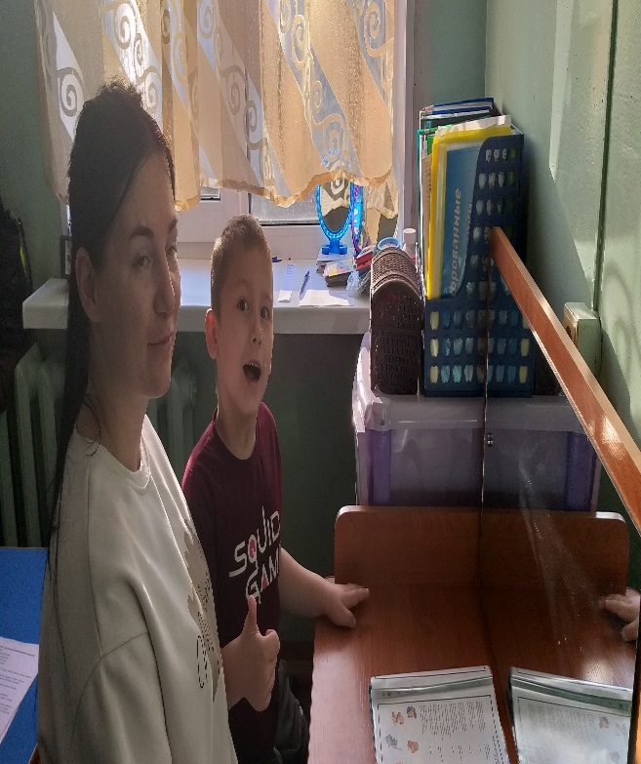
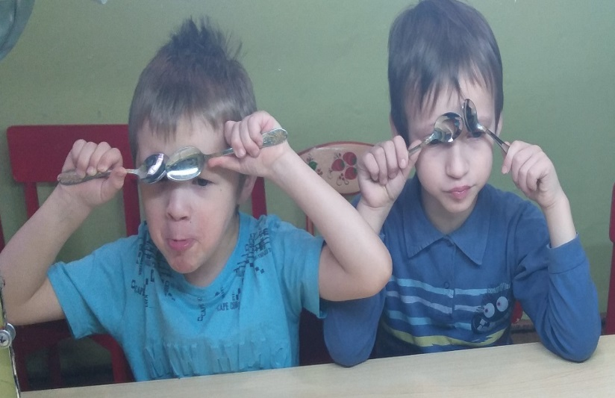
Таким образом, мы видим, что при достаточном уровне мотивации у учащихся с нарушениями речи не возникает негативного отношения к занятиям. А наоборот, проявляется устойчивый интерес, положительный эмоциональный настрой. Ребенок воспринимает деятельность на занятии как очередной шаг к достижению поставленной цели. Стремится выполнить задание хорошо, занимается с желанием и, таким образом, повышается эффективность занятия. Постепенно возникает устойчивый интерес к коррекционной деятельности. А ситуация успеха побуждает к успешному овладению всеми необходимыми навыками, сохраняя позитивный эмоциональный настрой. Заинтересованность взрослых, помощь ребенку, беседы о необходимости занятий помогают ребенку настроиться на работу, поверить в свои силы. Часто на своих занятиях я слышу от детей: « Я верю в себя!» Это замечательно! Тогда я тоже верю, что у моих учеников обязательно будет отличный результат! Такой настрой помогает и мне верить в свои силы, вдохновляет на работу. И вместе у нас все получится!
